Інструкція щодо порядку розміщення щоденного звіту ТЦП відповідно до вимог Положення про порядок подання та розміщення інформації в загальнодоступній базі даних Національної комісії з цінних паперів та фондового ринку про ринок цінних паперів торговцями цінними паперами та фондовими біржами (рішення НКЦПФР №131 від 05.02.2013)

- Порядок розміщення щоденного звіту ТЦП:

Для розміщення щоденного звіту необхідно:
- на головній сторінці сайту оберіть «Вхід для Торговців»;
- у відповідні поля введіть код за ЄДРПОУ, Код доступу до Особистого кабінету та Код підтвердження, що міститься на зображенні;
- у верхньому меню натисніть кнопку «Особистий кабінет» та оберіть пункт «Розмістити щоденний звіт» (див. малюнок);
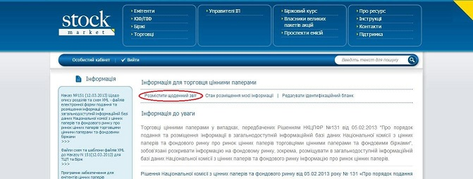
- натисніть кнопку «Завантажити» та оберіть необхідний файл;
- натисніть кнопку «Далі»;
- після проходження процедури завантаження щоденного звіту буде відображено наступне повідомлення: «Ваша інформація направлена на розміщення». За результатами обробки Вам буде надіслано листа на адресу «адреса електронної пошти», а також буде відображено дату та час розміщення інформації на сайті Загальнодоступної інформаційної бази даних НКЦПФР (далі – Комісія);
- Ви маєте можливість відслідковувати стан розміщення Вашої інформації, обравши розділ «Стан розміщення моєї інформації» Вашого Особистого кабінету (див. малюнок)
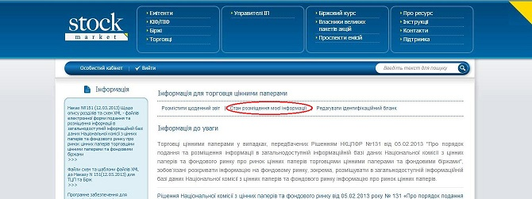

- Зміст та строки розкриття інформації торговцями цінними паперами:

Відповідно до рішення НКЦПФР №131 від 05.02.2013 , торговець цінними паперами подає інформацію про всі вчинені поза фондовою біржею ним або за його участю правочини щодо емісійних цінних паперів протягом двох робочих днів після дати виконання правочину щодо емісійних цінних паперів.

Детальніше щодо порядку та вимог розкриття інформації торговцями цінними паперами ви можете ознайомитись переглянувши наступні нормативно-правові акти:

  - Рішення НКЦПФР №131 від 05.02.2013 «Про порядок подання та розміщення інформації в загальнодоступній інформаційний базі даних Національної комісії з цінних паперів та фондового ринку про ринок цінних паперів торговцями цінними паперами та фондовими біржами»
  - Наказ №151 (12.03.2013) Щодо опису розділів та схем XML – файлів електронної форми подання та розміщення інформації в загальнодоступній інформаційній базі даних Національної комісії з цінних паперів та фондового ринку про ринок цінних паперів торговцями цінними паперами та фондовими біржами.

- Повідомлення, які направляються Уповноваженою особою

Уповноважена особа надсилає Суб’єкту розкриття (особа, що зобов'язана розкривати Інформацію на фондовому ринку у відповідності з вимогами Положення № 131) на адресу електронної пошти Суб’єкта розкриття, вказану в пункті 15 Ідентифікаційного бланка, відповідні повідомлення про стан та час розміщення інформації.

- Інформаційно-технічна підтримка у процесі розкриття інформації

У разі виникнення питань загального характеру в процесі розкриття інформації прохання звертатись з листами на адресу електронної пошти office@smida.gov.ua
У разі виникнення питань технічного характеру в процесі розкриття інформації прохання звертатись з листами на адресу електронної пошти it@smida.gov.ua
Також, у разі виникнення інших питань Ви можете зателефонувати до Державної установи «Агентство з розвитку інфраструктури фондового ринку» за телефонами: (044) 287-56-70, (044) 498-38-15/16, факс – (044) 287-56-73

